GEN014 | Indexeren van documenten bij een zaak
Situatie
Gebruiker: | Alle gebruikers die het zaakdossier mogen inzien (raadpleeg rechten)
Eindresultaat: | Het document is aan de juiste mappen gekoppeld, het indexatiebestand in het DMS is gewijzigd
Korte beschrijving: | Gebruiker selecteert een bestand en selecteert de mappen waaronder dit bestand terug dient te komen. BOSO wijzigt het indexeringbestand en voegt het document toe aan de geselecteerde mappen.
Precondities: | Bestanden beschikbaar in het DMS, zaak is niet gearchiveerd.  Gebruiker heeft de mogelijkheid om documenten te selecteren in het aanroepende scherm, deze selectie bepaalt welke documenten ingedeeld moeten worden. Als geen selectie is gemaakt, zijn alle documenten uit het dossier beschikbaar voor “indelen”.
Trigger: | Gebruiker wil de documenten bij de zaak structureren door ze toe te voegen aan mappen binnen de voorgedefinieerde structuur.
Scenario
Volledig scenario: | - BOSO toont de geselecteerde lijst van documenten bij de zaak op dezelfde wijze als de “platte weergavemodus” in GEN019:  Van een document worden de volgende eigenschappen getoond:  - Richting ReturnField: R_RICHTING¹ (icoon)  - Onderwerp ReturnField: DOCNAME  - Id ReturnField: DOCNUM  - Status ReturnField: R_STATUS  - Datum wijziging ReturnField: LAST_EDIT_DATE  De gebruiker heeft de mogelijkheid te sorteren op Kolomtitel.  De benodigde gegevens worden opgehaald via de eBus SearchService : SearchCriterium:  R_ZNR = Zaaknummer DMS  Als er een geselecteerde lijst van documenten is meegegeven, tevens SearchCriterium:  DOCNUM = puntkomma-seperated list van geselecteerde docnummers.  SearchService SortFields  DOCNUM Default sortering op documentnummer.  Voor elk bestand staat een checkbox waarmee het document geselecteerd wordt. Op de kolommen kan gesorteerd worden.  De complete resultatenlijst van de SearchService wordt getoond, het is geen gepagineerde lijst.  - Rechts hiervan toont Vervanger Geobars een controlpanel voor het koppelen van het document aan een map. De mappen worden gehaald uit de indexatie XML-file bij de zaak in het DMS. Per map wordt een checkbox weergegeven. Meerdere checkboxes kunnen aangevinkt worden zodat de gebruiker een document in meerdere mappen kan toevoegen.  - Gebruiker selecteert een bestand  - De applicatie leest het XML indexatiebestand in (geen checkout).  N.B. De optie geen checkout wordt hier gekozen om te garanderen dat het indexatiebestand bruikbaar blijft. Een dossier met een uitgechecked indexatiebestand is niet meer in te delen, behalve door diegene die de checkout heeft gedaan. Omdat het een systeembestand is zijn gebruikers zich niet bewust van hun lock op het bestand en moet het altijd via functioneel beheer opgelost worden.  - De applicatie past de controlpanel voor de mappen aan; de mappen waar het document op ingedeeld is worden aangevinkt. Een document dat niet vermeld staat in het XML indexatiebestand is nog niet ingedeeld, er is dan geen enkele map aangevinkt, ook niet de “_root” map.  - Gebruiker selecteert optioneel een volgend bestand  - De applicatie past de controlpanel voor de mappen aan; de mappen waar alle geselecteerde documenten op ingedeeld zijn worden aangevinkt; De mappen waar niet alle geselecteerde documenten op ingedeeld zijn worden uitgevinkt.  - Gebruiker (de-)selecteert één of enkele mappen om het document aan toe te voegen of te verwijderen.  - Gebruiker klikt op ‘Toepassen’ of ‘OK’  - De applicatie wijzigt het standaard XML-indexatiebestand in het DMS met de gekozen mappen door de gebruiker. Het XML indexatiebestand wordt ingechecked, hierbij wordt geen nieuwe versie aangemaakt.  LET OP: Mappen die niet door de gebruiker geselecteerd of gedeselecteerd zijn blijven ongewijzigd, ook al bevindt zich daarin een (of meer) van de geselecteerde documenten.  LET OP: Een document wordt alleen aan de “_root” node toegevoegd indien de gebruiker dit expliciet aangegeven heeft.  - In geval van Toepassen (stap 9):  - De selecties op documenten en mappen worden opgeheven, het dialoogscherm blijft geopend. Usecase kan opnieuw uitgevoerd worden.  In geval van OK (stap 9):  - Het dialoogscherm wordt gesloten.
Varianten: | AS01 – Geen map geselecteerd  Na stap: 9  Trigger: Gebruiker heeft geen enkele map geselecteerd voor het document  - De applicatie toont een waarschuwingsvenster met ‘Er is geen locatie voor het bestand geselecteerd. Selecteer tenminste één locatie voor het bestand’  - De foutmelding hoeft niet bevestigd te worden.  Verder bij stap 3  AS02 – Indexatiebestand niet beschikbaar  Na stap: 4 of 10  Trigger: Het lezen of wegschrijven van het indexatiebestand naar het DMS faalt.  - Toon waarschuwing, “Het toevoegen van het document aan de geselecteerde map(pen) is niet gelukt, probeer het later nogmaals”.  - Na het bevestigen van deze foutmelding keert de applicatie terug naar het scherm van waaruit het dialoogscherm geïnitieerd werd.
Uitzonderingen: | ES02 – Annuleren  Voor stap: 9  Trigger: Gebruiker sluit het dialoogscherm voordat hij het document aan (een) map(pen) heeft toegekend  - De applicatie sluit het dialoogscherm af. De applicatie keert terug naar het scherm vanwaaruit het dialoogscherm geïnitieerd werd  Einde van de use case
Kenmerken
Aannames:
Issues/Risico’s/ Vragen: | - [MH] Definitieve opzet van de user interface nog tekenen.  - [MH] Wens om een “preview” te geven van de Mapstructuur.
Gerelateerde functionele requirements:
Gerelateerde schermontwerpen: | 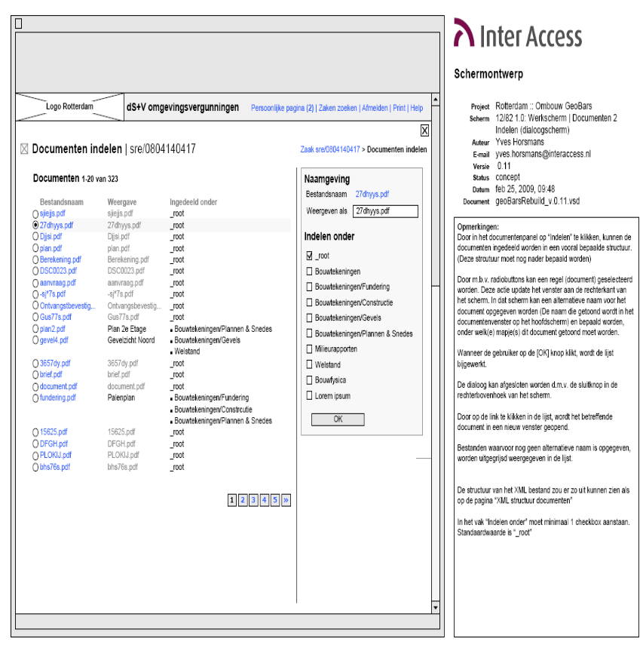

Het XML indexatiebestand voor dossiers omgevingsvergunning heeft een vaste structuur en wordt door alle deelnemende partijen (diensten en deelgemeentes) aan het verstrekken van de omgevingsvergunning gezamenlijk bepaald.

De opbouw van het XML Indexatiebestand heeft de onderstaande structuur.

<?xml version=”1.0” encoding=ÜTF-8”standalone=”yes” ?>
<docTree xmlns:http://documents.model.dmsweb.rotterdam.nl>
<docnode displayName=”Bouwtekeningen”>
<doc>xxxxxx</doc>
<docnode displayName=”Fundering”/>
<docnode displayName=”Constructie”/>
<doc>xxxxxx</doc>
<docnode displayName=”Gevels”/>
<docnode displayName=”Plannen en Snedes”/>
</docnode>
<docnode displayName=”Gevels”/>
<docnode displayName=”Welstand”/>
<docnode displayName=”Bouwfysica”/>
</docnode>

N.B. Afgesproken is dat de “docnodes” maximaal 2 niveau’s diep mogen zijn.

Het indexatiebestand is met de volgende kenmerken geregistreerd in het DMS, deze registratie garandeert dat het bestand toegankelijk is voor alle partijen. Er vindt geen registratie van het indexatiebestand in het zakenmagazijn plaats.

Documentprofiel  DOCUMENT | RegistrationField  FORM_NAME = R_STUK_DOS | Registratie waarde | Opmerking
ZAAKNR_DMS* | R_ZNR* |  | DMS DOCNUM van het zaakdossier bij de regiezaak.
ZAAKNR_ZKN | R_ZAAKNRDIENST* |  | Zaaknummer regiezaak in het zakenmagazijn.
ZAAK_DIENST | X4298* | DSV | Verantwoordelijke dienst voor regiezaak.
DOCUSER_AANM* | TYPIST_ID* |  | DMS_USERID van systeemgebruiker: “Ari”
DOCFORM | FORM_NAME* | R_STUK_DOS | Registratieformulier bij het document.
Documentnaam | DOCNAME* | DocumentTree | Vaste bestandsnaam zodat het indexatiebestand uniek bepaald kan worden.
Documentsoort | TYPE_ID* | BIJLAGE | XML indexatiebestand wordt beschouwd als bijlage bij het dossier.
Toepassing | APP_ID* | KLADBLOK | NB: MS WORD indien KLADBLOK niet beschikbaar
Auteur | USER_ID* |  | DMS_USERID van systeemgebruiker: “Ari”
Richting | R_RICHTING_ID* | INTERN
Status | R_STATUS_ID* | CONCEPT
Openbaarheid | R_TOEGANG_ID | ORGANISATIE

worden als system_id geretourneerd. Om hier toonbare waarden van te maken dient de eBus LookupService gebruikt te worden, vertaaltabel aan het einde van dit document.

